Unterrichtseinheit:

Schüttelgenerator(Strom ohne Steckdose)

Zeit: 2 h

Lernziel:

Wie man mit Magneten Strom erzeugt. Das Generatorprinzip verstehen.

Material und Bezugsquellen:

Magnetkugel (10 ...12 mm) gibt es bei „Supermagnete“(googeln!).
Passende Rohre aus transparentem Kunststoff findet man bei „Architektenbedarf“. Kupferlackdraht 0,15 mm bei „Pollin“ oder Ebay. Endkappen aus Weich-PVC im Netz suchen. Man kann auch Korken nehmen. Leuchtdioden(SMD), rot und grün. Etwas Kleber für die Festlegung der Drahtanschlüsse.

Kosten:
Ca. 3...4 EUR.

Durchführung:

Nach dem folgenden Bild anfertigen. Schiebt man nicht ein zweites Rohr mit größerem Durchmesser darüber, dann sollte man zum Schutz vor Beschädigung die Spule mehrfach mit Isolierband umwickeln. Mit einer Magnetkugel klappt die Sache vielleicht auch(ausprobieren). Zwei Kugeln bilden aber einen stabilen „Kolben“. Das Rohr ist etwa 10 cm lang.

Durch schnelles Schütteln wird Strom erzeugt. Die LEDs leuchten abwechselnd auf.

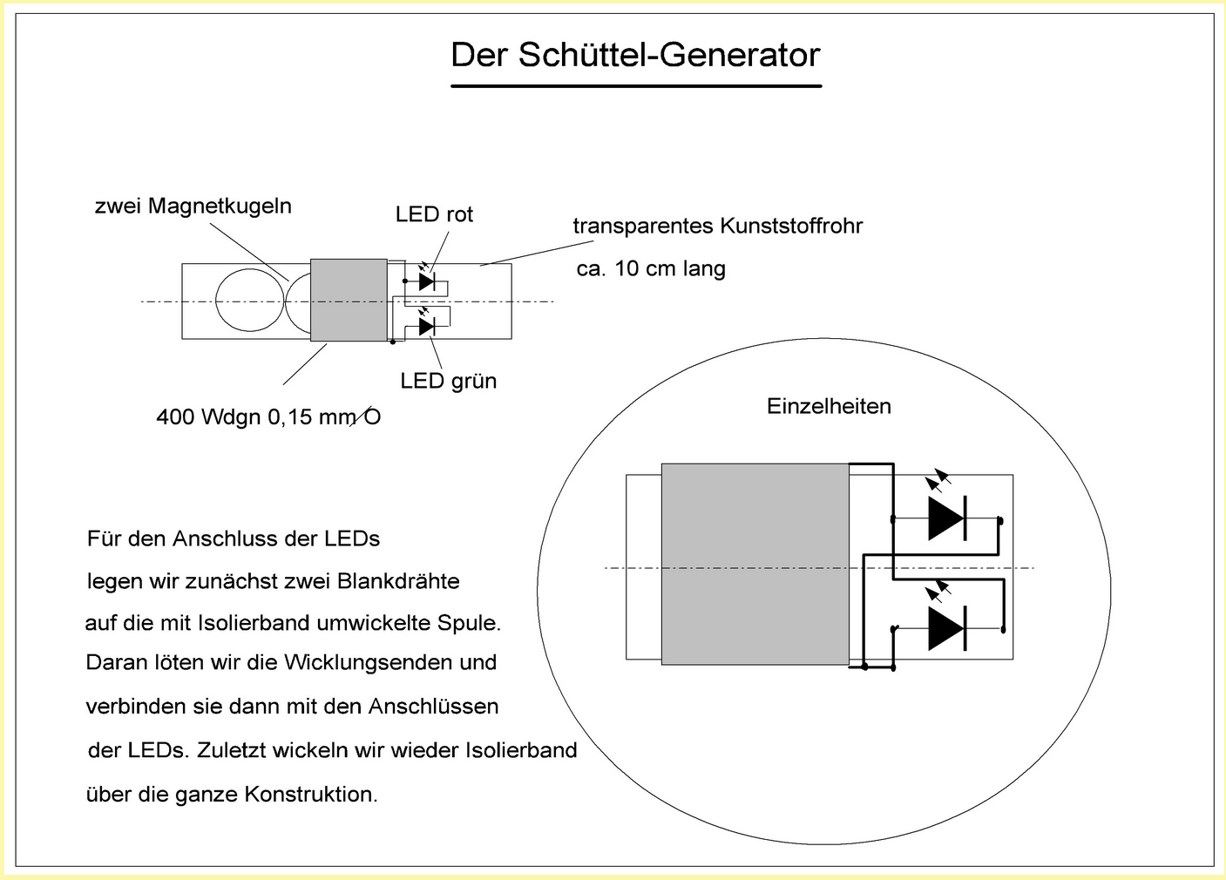
Bernd Grupe; 16. Februar 2018

